**CURRICULUM VITAE**

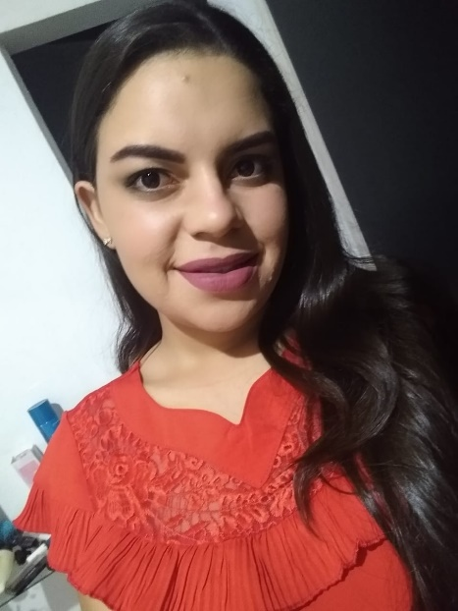

**MILENA BATISTA DE MORAIS**

Rua José Alípio da Rocha, S/N - Centro - Bananeiras/PB

CEP: 58220-000

Estado Civil: Casada

Data de Nascimento: 13/01/1999

Naturalidade: Solânea/PB

Nacionalidade: Brasileira

Telefone: (83) 9 9147- 8042 /WhatsApp

E-mail: ensc.milenamorais@hotmail.com

**FORMAÇÃO ACADÊMICA**

2016 - ENSINO MÉDIO COMPLETO

Escola Estadual de Ensino Fundamental e Médio “José Rocha Sobrinho” - Solânea/PB.

**CURSOS DE APERFEIÇOAMENTOS E PROFISSIONALIZANTES**

2018 - Operador Computacional - N2O Educação Digital - Solânea/PB.

Disciplinas: MS Windows 10, Google Chrome, MS Word 2016, MS Power Point 2016, MS Excel 2016 e Digitação.

Carga Horária: 64 horas

2017 - Curso de Automação Comercial - N2O Educação Digital - Solânea/PB.

Disciplina: Software Cplus 2.0 (Cadastros, Vendas, Controle de estoque e Backup de dados.

Carga Horária: 16 horas

**EXPERIÊNCIA PROFISSIONAL**

2012 - 2015 Autônoma Feirante - Solânea/PB.

Cargo: Vendedora

Período: 4 anos

2017 - 2019 Supermercado Rei da Economia - Solânea/PB.

Cargo: Operadora de caixa

Período: 2 anos